ČESKÁ ZEMĚDĚLSKÁ UNIVERZITA V PRAZE
TECHNICKÁ FAKULTA

Katedra vozidel a pozemní dopravy

TÉMA BAKALÁŘSKÉ PRÁCE

Zhodnocení dopravní obslužnosti obce Březnice

Vedoucí bakalářské práce: Ing. Miroslav Růžička Csc.
Autor bakalářské práce: Karel Kovářík

PRAHA 2011

Poděkování

Děkuji Ing. Růžičkovi, CSc. za pozornost, kterou věnoval mé práci a za jeho odborné rady při vypracování této bakalářské práce.

Prohlášení

Prohlašuji, že jsem bakalářskou práci na téma „Zhodnocení dopravní obslužnosti obce Březnice“ vypracoval samostatně na základě vlastních zjištění a literárních pramenů, řádně v práci uvedených.

…………………………………….. .........................................................
Podpis Datum

Zhodnocení dopravní obslužnosti obce Březnice

The assessment of traffic servicing in Březnice municipality

Abstrakt:
Tato práce se zabývá dopravní obslužností obce Březnice. Jejím cílem je přiblížit a analyzovat dopravní obsluhu ve městě Březnice. Popis města Březnice a jeho potřeby z hlediska dopravy. Zhodnocení počtu spojů a jejich návaznosti na sebe. Zabývá se rušením spojů nebo přesunem na jiné odjezdové časy.

Klíčová slova:
dopravní obslužnost, autobusové linky, železnice, silnice, cestující, město

Abstract:
This work deals with the community’s transport needs of a Březnice municipality. The aim of thesis is to clarify and analyze the transport servicing in Březnice. Description is carried out from the point of view of traffic of municipality Breznice and its needs. Evaluation of the number of bus lines and their links with others was done as well. It deals with canceling of bus lines or other shifts to the different departure time.

Keywords:
Transport servicing, bus lines, railway, road, passengers, town

Obsah:

1 ÚVOD 1
2 LITERÁRNÍ REŠERŠE 2
2.1 Doprava obecně 2
2.2 Obecné pojmy 4
2.3 Dopravní obslužnost 4
2.4 Objednatelé dopravní obslužnosti 5
2.5 Plán dopravní obslužnosti 6
2.6 Projektování dopravní obslužnosti 6
2.7 Středočeská integrovaná doprava 6
2.8 Standardy Středočeské integrované dopravy 7
2.8.1 Základní standardy 8
2.8.2 Ostatní standardy 9
2.9 Prokazatelná ztráta 10
2.10 Četnost dopravy 10
2.11 Pokrytí území 11
3 CÍL PRÁCE A METODIKA 13
4 CHARAKTERISTIKA OBCE A DOPRAVNÍ PRŮZKUMY 14
4.1 Historie Březnice 14
4.1.1 Historie silniční dopravy na Březnicku 14
4.1.2 Historie železniční dopravy v Březnici 15
4.1.3 Elektrifikace 16
4.1.4 Pošta, telegraf, telefon 16
4.1.5 Vodovod a kanalizace 16
4.1.6 Peněžnictví 16
4.2 Popis obce 17
4.3 Státní správa 18
4.4 Zaměstnavatelé 20
4.5 Dojíždění za prací 21
4.6 Zdravotnická zařízení 21
4.7 Nákupy 21
4.8 Kultura, sport a rekreace 22
4.9 Školy a školky 24
4.10 Dopravní infrastruktura-silnice 1. 2. 3. třídy 25
4.11 AUTOBUSOVÁ DOPRAVA V BŘEZNICI 26
4.11.1 Linky autobusů 26
4.11.2 Zastávky autobusů 26
4.11.3 Autobusové spoje 27
4.11.4 Dopravní průzkum 28
4.12 ŽELEZNICE 31
4.12.1 Železniční tratě 32
4.13 POROVNÁNÍ AUTOBUSOVÉ A ŽELEZNIČNÍ DOPRAVY 32
5 ZÁVĚR 33
6 SEZNAM LITERATURY 34
7 PŘÍLOHY 36

ÚVOD
Tématem této práce je zhodnotit dopravní obslužnost obce Březnice. Dopravní obslužnost je velmi často používaný pojem, který chápeme jako zabezpečení dopravních potřeb občanů v určité vymezené oblasti. V důsledku celosvětové krize, je trend snižovat náklady ve všech odvětvích lidské činnosti a to i na dopravě občanů. Je ovšem potřeba přihlédnout k tomu, že dopravní obslužnost slouží k zajištění dopravy obyvatelstva, která je nutná pro fungování občanů a oblastí, na které se dopravní obslužnost vztahuje. Dopravní obslužnost je službou, která není ve své podstatě finančně soběstačná, a proto v České republice funguje systém objednávání základní dopravní obslužnosti a ostatní dopravní obslužnosti, kterou financují města a obce ze svých rozpočtů. Z těchto důvodů je tendence rušit spoje nebo je nahrazovat soukromími dopravci, kteří často disponují menšími dopravními prostředky.
Cílem práce je podrobně analyzovat dopravní obslužnost obce Březnice, popsat přepravní potřeby místních obyvatel, následně analyzovat úroveň současné dopravní obslužnosti a z poznatků navrhnout zlepšení její úrovně na základě finančních podkladů na zabezpečení dopravní obslužnosti obce za posledních deset let.

LITERÁRNÍ REŠERŠE

Doprava obecně
„Lidé využívají dopravu ve stále větší míře, stává se tak každodenní nutností dnešní doby. Hlavním cílem dopravy je překonávat prostor, umožnit nám přepravovat sebe a své statky na různě velké vzdálenosti. Pomocí dopravních cest a dopravních prostředků můžeme přemisťovat a přepravovat lidi, hmotu, energii a v současné době také velké množství informací.
Budeme-li tyto obecné souvislosti aplikovat na venkovský prostor zjistíme, že doprava takto vlastně zabezpečuje i komplementaritu měst a venkova. Zatímco skutečnosti jako např. výrobní a nevýrobní činnosti (zde chápané jako zdroj pracovních příležitostí), školství a ostatní spotřební služby apod. jsou koncentrovány spíše ve městech – anebo obecněji v menším počtu obcí, obyvatelstvo představuje prvek, který je v prostoru více rozptýlen. Jejich vzájemné propojení – a tudíž i efektivní fungování sídelního systému – zabezpečuje právě doprava. Pro trvalou udržitelnost venkovského prostoru je proto důležitým tématem zajištění jeho kvalitní dopravní dostupnosti a obslužnosti v obdobích s nižší poptávkou po přepravě.
Doprava představuje ucelené hospodářské odvětví s integrujícím charakterem. Doprava sama o sobě není cílem lidského snažení, ale prostředkem pro dosažení různorodých záměrů lidí. Zajišťuje pro ekonomiku doprovodné služby, bez nichž by nemohlo docházet k dalšímu rozvoji a ekonomickému růstu. Zaměstnává přibližně 4 % všeho ekonomicky aktivního obyvatelstva. Její význam celosvětově roste v souvislosti s hospodářským rozvojem.
Doprava tvoří centrum inovací a je považována za ukazatel vyspělosti lidské společnosti. V souvislosti s tím je možné říci, že vyspělé státy světa mají obvykle vysoce kvalitní dopravu. V podmínkách České republiky můžeme považovat zaostalou dopravní infrastrukturu za brzdu ekonomického růstu, přestože dochází k neustálému zkvalitňování dopravní sítě a dopravních prostředků.
Osobní doprava náleží do sféry služeb. Její fungování se řídí ekonomickými zákonitostmi tak jako v jiných hospodářských odvětvích. Tento druh dopravy zajišťuje převážně přepravu osob. Lidé se dopravují nejčastěji do zaměstnání a škol. Využívají osobní dopravu také pro jiné účely svých cest jako jsou rekreace, návštěvy příbuzných, poznávání krajiny a jiné.
Veřejná doprava přestavuje formu veřejné služby (veřejného statku). Po roce 1989 se v ČR v souvislosti se změnami širšího sociálního kontextu změnil jak celkový pohled na tuto veřejnou službu tak i způsob jejího zabezpečení. Vlivem působení celé řady socioekonomických a politických faktorů docházelo postupně k různým omezením ve veřejné dopravě. K nejvýraznějším omezením přitom pravděpodobně došlo zejména v částech dne a týdne s logicky nižší poptávkou po veřejné dopravě (např. večerní a noční hodiny, víkendy, svátky, prázdniny a podobně).
Jeden z nových pohledů řešení veřejné dopravy osob je zavádění tzv. integrovaných dopravních systémů (IDS). Ty vznikly a vznikají jako důsledek hledání cest pro co nejekonomičtější využívání finančních prostředků pro zabezpečení základní a ostatní dopravní obslužnosti.
Při zavádění těchto moderních systémů v osobní dopravě se objevují problémy, proto se zřizovatelé obracejí na odbornou i laickou veřejnost. Zajímají se o kvalitu cestování, počty spojů, doprovodné služby. Z hlediska délky přepravy a tedy i zákazníka jsou důležité přestupní uzly, které často představují nejproblematičtější část cesty. Dopravní uzel by měl sloužit k rychlému a bezpečnému přestupu, případně jako místo pro efektivní využití volného času při čekání na navazující spoj. Inteligentní dopravní systémy by měli cestujícímu zajistit co nejlepší dopravní spojení, neboť právě zákazník v tržním prostředí hraje hlavní roli. V souvislosti s tím se zaměřím také na Integrovaný dopravní systém Středočeského kraje ve vztahu k zajištění dopravní obslužnosti v období s nižší poptávkou po přepravě.
Zajištění dopravní obslužnosti ve venkovském prostoru je pro zdejší obyvatelstvo velmi důležité. Lidé žijící na venkově považují kvalitu dopravní obslužnosti za téma nadmíru důležité. Často místní obyvatelé nevlastní osobní automobil a o jejich izolovanosti v prostoru tak rozhoduje právě kvalita veřejné dopravy. Platí to jak v období dopravní špičky, tak i pro období s nižší poptávkou po přepravě. Problematika zabezpečení dopravní obslužnosti venkova tak svým způsobem ovlivňuje kvalitu zdejšího života a je jedním z faktorů podílejícím se na procesech ve venkovském prostoru. Zajímavý je jistě i pohled do minulosti veřejné dopravy.
Rozvoj veřejné dopravy je nutností dnešní doby. Její efektivnost záleží na všech aktérech veřejné dopravy od cestujících přes objednavatele až po dopravce. Do budoucna můžeme očekávat další nárůst přepravy osob, proto bude nutné připravovat naši společnost na případné problémy způsobené rostoucí dopravou.“ [25]

Obecné pojmy
Vycházejí z legislativního rámce a běžné praxe. Pro analýzu současného stavu a vytvoření
modelu na podporu rozhodování jsou významy používaných pojmů dále upřesněny.

Dopravní obslužnost
Základní legislativní rámec je dán zákonem o silniční dopravě č. 111/1994 Sb. a zákonem
o drahách č. 266/1994 Sb. ve znění pozdějších předpisů, které definují dopravní obslužnost
takto:
· „Základní dopravní obslužností území kraje je zajištění přiměřené dopravy po
všechny dny v týdnu z důvodu veřejného zájmu, především do škol, do úřadů,
k soudům, do zdravotnických zařízení poskytujících základní zdravotní péči a do
zaměstnání, včetně dopravy zpět, přispívající k trvale únosnému rozvoji tohoto
územního obvodu. Stát hradí základní dopravní obslužnost v rozsahu uzavřených
smluv o závazcích veřejné služby; smlouvy o závazcích veřejné služby lze uzavřít
jen do výše finančních prostředků stanovených ve státním rozpočtu na příslušný
kalendářní rok“. [9]
· „Ostatní dopravní obslužnost je zajištění dopravních potřeb územního obvodu nad
rámec základní dopravní obslužnosti územního obvodu. Na zajištění ostatní
dopravní obslužnosti uzavírá obec nebo kraj závazek veřejné služby a ze svého
rozpočtu hradí prokazatelnou ztrátu vzniklou dopravci plněním závazku předmětné
veřejné služby.“ [9]
Protože veřejným zájmem v oblasti veřejné dopravy se rozumí: “zájem státu na zajištění
základních přepravních potřeb obyvatel“, který je dále upřesněn výčtem možných
důvodů cest, které připadají v úvahu na území kraje - § 19, odst (1) a to: především do
škol, do úřadů, k soudům, do zdravotnických zařízení poskytujících základní péči, včetně
dopravy zpět, přispívající k trvale únosnému rozvoji tohoto územního obvodu“,
umožňuje tento způsob definice zahrnout do základní dopravní obslužnosti i další důvody
cest, které přispívají k trvale únosnému rozvoji regionu.
V nejužším chápání základní dopravní obslužností (ZDO) ze zákona lze pro účely tohoto
projektu tedy rozumět například pouze dopravu osob:
· do zaměstnání (hlavní směna, případně i další směny),
· do škol: (i) základních, (ii) středních a (iii) vysokých,
· do úřadů: (i) samosprávy (obecních/městské včetně souvisejících agend a úřadů na
krajské úrovni), (ii) katastrálních, (iii) finančních,
· na policii: (i) místní, (ii) okresní, (iii) krajské,
· k soudům: (i) okresním, (ii) krajským,
· do zdravotnictví: (i) do poliklinik, (ii) do nejbližší nemocnice, (iii) do zdravotní
pojišťovny;
a to v pracovních dnech a obvyklých úředních hodinách (1x denně tam a 1x denně zpět).
Vzhledem ke znění zákona však lze za základní dopravní obslužnost považovat i určitý
„minimální“ standard dopravního spojení, který přispívá k trvale udržitelnému rozvoji
příslušné oblasti. Je zřejmé, že zahrnuje i další důvody cest (např. nákupy, návštěvu
pacientů v nemocnicích, dopravu do spádových oblastí o víkendech,…). Tento rozsah se
může lišit dle místních podmínek a zvyklostí. Zákon dále umožňuje nabídnout
obyvatelstvu určitý „vyšší standard“ než je obvyklé v příslušném kraji, a proto zákon
definuje termín „ostatní dopravní obslužnost“.
O rozsahu základní dopravní obslužnosti kraje rozhoduje zastupitelstvo kraje a ministerstvo dopravy pro dopravu v zájmu státu. Prostředky na dopravní obslužnost vyčleňuje parlament zákonem o státním rozpočtu a zastupitelstva krajů pak v rámci svých rozpočtů. [9]

Objednatelé dopravní obslužnosti
- STÁT
zajišťuje dopravní obslužnost veřejnými službami v přepravě cestujících veřejnou drážní
osobní dopravou vlaky celostátní dopravy, které mají nadregionální nebo mezinárodní
charakter.

- KRAJ
zajišťuje dopravní obslužnost (veřejnou drážní a linkovou dopravou) ve svém územním obvodu a se souhlasem jiného kraje v jeho územním obvodu.
- OBEC
zajišťuje dopravní obslužnost (veřejnou drážní a linkovou dopravou) ve svém územním
obvodu nad rámec dopravní obslužnosti území kraje. [20]

Plán dopravní obslužnosti
- pořizuje se na dobu nejméně 5 let a obsahuje:

a) popis zajišťovaných veřejných služeb v přepravě cestujících
b) předpokládaný rozsah poskytované kompenzace
c) časový harmonogram a postup při uzavírání smluv o veřejných službách
d) harmonogram a způsob integrace, pokud se objednatel podílí na integraci [20]

Projektování dopravní obslužnosti
-území se pořizuje na dobu 1 roku a obsahuje body a – d Plánu dopravní obslužnosti, tj. pro konkrétní rok. [20]

Středočeská integrovaná doprava
Cílem Integrovaného dopravního systému (dále jen IDS) je zajistit všem obyvatelům Středočeského kraje shodné možnosti využití hromadné dopravy, zvýšit počet cestujících ve veřejné dopravě a omezit negativní vlivy individuální automobilové dopravy.
Vzhledem k specifickému postavení území Středočeského kraje, v jehož přímém centru leží další kraj – hlavní město Praha, bez určení a postavení hlavního statutárního města Středočeského kraje, nebyl nalezen žádný podobný model IDS v České republice ani v Evropě.
Středočeská integrovaná doprava (SID) je tedy specifický IDS, který vychází ze systému městské hromadné dopravy (MHD) největších obcí s rozšířenou působností (ORP) a jeho propojení na příměstskou autobusovou dopravu (PAD), která zajišťuje jejich obsluhu. Cílem SID je vytvářet postupně jednotný systém dopravní obslužnosti celého kraje.
Základem celého integrovaného dopravního systému zaváděného na území Středočeského kraje je navázat na existující stav Pražské integrované dopravy (PID) a to:
- zavedením dílčích IDS s výhledovým vzájemným propojením v celém území Středočeského kraje
- zavedením jednotného odbavovacího systému, jehož hlavním prvkem jsou bezhotovostní platby jízdného prostřednictvím čipových karet
- vytvořením a provozem Clearingového centra pro zabezpečení finančního vyrovnání mezi dopravci za provedenou službu placenou elektronickou peněženkou na čipové kartě
- zavedením jednotného tarifu a slev pro Středočeský kraj, přizpůsobením tarifu PID tarifu Středočeskému
- nerozšiřováním již zavedené PID (zachovat pouze stávající dopravní pásma 1-3 kolem hl.m. Prahy, s napojením území Prahy-západ a Prahy-východ)
- přizpůsobením dopravního pásma PID 4 – 5 na území Středočeského kraje zónovému tarifu IDS
PID je založena na pásmovém tarifním systému (jsou vymezena tarifní pásma), který řeší především radiální (přímou) dopravu ze spádového území Prahy – západ a Prahy – východ do hl. m. Prahy.
Tato tarifní pásma nelze vymezit v celém Středočeském kraji kolem každého centra spádovosti či pověřeného úřadu. V tomto území nejsou jednoznačné radiální vazby na dané spádové město či obec. Proto byl navržen systém tzv. dopravních zón – zónový tarif.
Zónový tarif spočívá v rozdělení celého území Středočeského kraje do přirozených malých regionů (mikroregionů) v závislosti na spádovosti jednotlivých obcí. Tyto mikroregiony jsou pak základem jednotlivých tarifních zón (velmi přibližně lze tento systém přirovnat k včelím plástvím). Cena jízdy je pak jednoznačně určována počtem zakoupených zón, resp. počtem přejetých hranic zón. [20]

Standardy Středočeské integrované dopravy
Standardy dopravní obslužnosti ve veřejné dopravě jsou nedílnou součástí Integrovaného dopravního systému (IDS) ve Středočeském kraji.
Cílem zavedení standardizace dopravy je zajištění práva každého občana být dopravně obsloužen na stejné úrovni v celém území Středočeského kraje bez ohledu na to, v jakém místě kraje žije.
Vzhledem k neexistenci standardizace veřejné dopravy v legislativě je z hlediska kvality dopravní obslužnosti zapotřebí stanovit kvalitativní hranice, v jejichž rozmezí by se tato veřejná služba zabezpečovala. Standardem ve veřejné osobní dopravě a integrovaném systému se rozumí stanovená míra této veřejné služby.
Standardy jsou rozděleny na základní (upřesňují rozsah a kvalitu veřejné služby) a ostatní (ty jsou nástrojem pro hodnocení kvality uspokojení přepravní poptávky)
Pro vyhodnocení a kvalitní fungování dopravního systému byly Středočeským krajem stanoveny tyto hodnotící standardy:

Základní standardy
- Standard dostupnosti veřejné osobní dopravy
Je zajištění dostupnosti veřejné osobní dopravy (zastávek, stanic) pěší dopravou zpravidla nepřesahující docházkovou vzdálenost 1,5 km, s přihlédnutím k místním podmínkám. Tímto kritériem je posuzována vzdálenost nejbližší zastávky veřejné dopravy od rozhodujících zdrojů a cílů cest, případně hustota (četnost) zastávek na jednotlivých trasách veřejné dopravy.
- Standard četnosti spojů
Je zajištění dopravního spojení každé obce (místní části obce), ve které vznikne přepravní potřeba na základě veřejného zájmu minimálně šesti páry spojů v pracovní dny v roce a dvěma páry spojů v sobotu a neděli v roce pouze při odůvodnitelné poptávce v časovém rozložení provozního dne podle přepravní potřeby a místních podmínek. Výjimkou je případ, kdy nevznikne přepravní potřeba a nebude veřejný zájem či poptávka. Veřejným zájmem nebo poptávkou se v oblasti veřejné osobní dopravy rozumí zájem na zajištění základních přepravních potřeb obyvatel obce, ve které vznikla nebo vznikne přepravní potřeba. Jedná se o základní kvalitu veřejné služby.

Ostatní standardy
- Standard počtu přestupů
Posuzuje nezbytný počet přestupů nutných k dosažení cíle cesty. Tento standard zajišťuje maximální počet 3 přestupy během jedné cesty.
- Standard návaznosti spojů
Doba čekání u návazných spojů nesmí překročit 20 minut podle jízdních řádů.
- Standard zlepšení dostupnosti pro handicapované spoluobčany
Je zajištění dopravních prostředků, které jsou vybaveny zařízením k možnosti bezbariérového nástupu a výstupu těchto cestujících, nebo přímo v bezbariérovém provedení. Zvýšení počtu informačních zařízení v dopravních prostředcích, v zastávkách i stanicích pro nevidomé nebo neslyšící občany, podle místních podmínek, potřeby a finančních možností.
- Standard vybavení dopravních prostředků
Je zajištění povinného vybavení dopravních prostředků používaných v nově zaváděném nebo již zavedeném IDS Středočeského kraje vyrobených a pořízených dopravcem od roku 2004:
      - odbavovací systém čipovou kartou
      - vnější informační systém – označení čísla a trasy linky
      - vnitřní informační systém – informace o trase linky a zastávkách
      - hlásiče – akustický hlásič zastávek
      - nastupování do vozidla pouze předními dveřmi, neplatí pro drážní dopravu
- Standard spolehlivosti a pravidelnosti veřejné osobní dopravy
Sledování a zajištění tohoto standardu znamená maximální plnění jízdních řádů veřejné autobusové dopravy a grafikonů vlakové osobní dopravy. Standardem bude dopravní úřad pružně reagovat na změny přepravních potřeb a to změnou časového i trasového vedení linek, ale současně bude eliminovat provádění uvedených změn časového i trasového vedení linek, které nevyplývají z veřejného zájmu.
- Standard ekologičnosti provozu
Zajištění tímto standardem v rámci ochrany životního prostředí je snižování hladiny emisí z exhalací a hluku, kvalitního technického stavu dopravních prostředků i pojížděných komunikací. Zastávky (stanice) zřizovat v místech, ve kterých bude provoz dopravních prostředků co nejméně ohrožovat obyvatele v jejich okolí zvýšeným hlukem (hlavně v nočních hodinách) a exhalacemi. [20]

Prokazatelná ztráta
Její hrazení je specifikováno v §19a zákona č. 111/1994 Sb. s tím, že dopravce je povinen
vést oddělené účetnictví závazků veřejných služeb. Její vymezení je ve vyhlášce č. 50/1998
a vztahuje se na celé spoje, linku nebo soubor linek veřejné dopravy. Rozlišují se závazky:
-   provozu, kterým je závazek zajistit dopravu plynule dle jízdního řádu,
- přepravy, kterým je přepravit cestující za speciální cenu,
- tarifní, kterým je závazek přepravit cestující za regulovanou cenu, která je nižší
než ekonomické jízdné
V případě drážní dopravy se prokazatelná ztráta dle vyhlášky č. 36/2001 Sb. určuje ze:
- závazku provozu jako rozdíl součtu tržeb z přepravy cestujících a oprávněných
nákladů dopravce,
- závazku přepravy jako dopočet do obyčejného jízdného za bezplatné přepravy,
nebo nižší než je ekonomické jízdné,
- tarifního závazku jako dopočet do ekonomického jízdného. [20]

Četnost dopravy
Dopravní obslužnost zajišťuje pro občany příslušného území:
- Pravidelnou každodenní dopravu, tj. zejména denní dojíždění za prací a do škol.
Pro tento segment je charakteristická kratší vzdálenost cest a kumulace přepravních
potřeb do špiček (začátek a konec pracovní doby). Z hlediska potřeb DO obcí je
zde důležitý zejména poměr občanů, kteří denně vyjíždí za prací k občanům, kteří
v obci žijí.
-   Pravidelná turnusová doprava – tj. pravidelná doprava v intervalech větších než
jeden den (zejména týdenních), která pokrývá potřeby dopravy na delší vzdálenosti
pro občany, kteří vyjíždějí za prací nebo do škol a v místě výkonu práce jsou
ubytováni.
-   Nepravidelná doprava – doprava dle vzniklé potřeby, např. k návštěvě příslušného
úřadu, zdravotnického zařízení, apod. [20]

Pokrytí území
Z hlediska dopravní obslužnosti lze území České republiky rozdělit do čtyř základních
úrovní, na kterých jsou uspokojovány různé přepravní potřeby v závislosti na tom, zda se
jedná o dopravu pravidelnou či nepravidelnou tak, jak to vyplývá z předchozí podkapitoly:
Stát, respektive doprava mezi regiony
      - na tuto úroveň lze nahlížet podobně jako na dopravu regionální s tím, že určité parametry mohou mít v celostátním měřítku jinou důležitost
      - v rámci pravidelné dopravy se jedná o cesty do zaměstnání, specializovaných či vysokých škol
      - v rámci nepravidelné dopravy jde o cesty do specializovaných zdravotnických zařízení, na centrální či krajské úřady a soudy apod. (typicky Praha, Brno, ...)
Regionální doprava
      - je vymezena hranicemi příslušného kraje a tvoří páteřní síť dopravní obsluhy regionu
      - v rámci pravidelné dopravy se jedná o cesty do zaměstnání, na střední či vysoké školy
      - v rámci nepravidelné dopravy jde o cesty do specializovaných zdravotnických zařízení a na polikliniky, na krajské úřady a soudy a jejich detašovaná pracoviště, na některé okresní instituce apod.
Mikroregion
      - lze ho definovat jako přirozenou spádovou oblast pro příslušný druh cesty, zpravidla se jedná o širší okolí větších měst
      - v rámci pravidelné dopravy se jedná o cesty do zaměstnání, základních a středních škol
      - v rámci nepravidelné dopravy jde většinou o cesty na místní úřady (občanskosprávní agendy), k praktickému či zubnímu lékaři apod. [20]

CÍL PRÁCE A METODIKA
Cílem bakalářské práce je posoudit kvalitu dopravní obslužnosti obce Březnice a to na základě obecných poznatků získaných z provedené rešerše, která se zabývá dopravou obecně, výkladem obecných pojmů a dopravní obslužností obcí. Nedílnou součástí rešeršní části je zpracování integrovaného dopravního systému navazujícího na existující stav PID a jejich pásma – zónový tarif do přirozených malých regionů (mikroregionů) – spádovost jednotlivých obcí. Dále jsou zde vysvětleny pojmy jednotlivých standardů, četností dopravy v souvislosti na pokrytí území atd..
Posouzení dopravní obslužnosti bude vyvozeno a dáno do souvislostí s následujícími fakty: historie zejména silniční a železniční dopravy v Březnici, ale i první zmínce o elektrifikaci města, o prvních službách pro město – pošta, telegraf, telefon, popisu stávající obce, fungování státní správy a samosprávy v obci, zaměstnanosti, návaznosti na dopravu při dojíždění za prací, do zdravotnických zařízení, nákupy, kulturou a do škol. Za další prvky mající vliv na kvalitu dopravní obslužnosti lze považovat dopravní infrastrukturu tj. kategorizace silnic 1., 2., 3. třídy, veřejné autobusové linky a železniční uzel nacházející se ve městě. V této části porovnám autobusovou a železniční dopravu a její dostupnost a využití pro obyvatele města.
Podklady k dopravnímu průzkumu jsem si připravil a následně oslovoval cestující na autobusovém nádraží v Březnici. Průzkum jsem prováděl v únoru 2011 v ranní a odpolední dopravní špičce.

CHARAKTERISTIKA OBCE A DOPRAVNÍ PRŮZKUMY

Historie Březnice

Historie silniční dopravy na Březnicku
Hlavní náměstí v Březnici vzniklo jako významný tržní prostor na křižovatce zemských cest Linecké a Zlaté z Pasova. Tranzitní cesty byly zpevněny zhuštěným neopracovaným kamenem. Orientaci na okolní města odpovídají hlavní komunikační osy města, z nich nejvýznamnější byla z Příbrami na Březnici a Blatnou. V roce 1865 bylo od c. k. okresního úřadu převzato osm okresních silnic a sedmnáct mostů a mostků. Šířka nově stavěných silnic v roce 1865 byla 5 až 6 metrů, menší části úseků byly široké 4,5 metru a tato úzká hrdla byla dodatečně rozšiřována. 1867-1879 byla vybudována silnice Březnice-Příbram. Od roku 1867 se vybírala k zaplacení nákladů na silnice mýta, která byla zrušena roku 1896. 1882 byla vystavěna silnice k Rožmitálu a silnice k Mirovicím. V roce 1923 byly všechny okresní silnice opatřeny orientačními tabulkami a v roce 1927 všechny mosty tabulkami s údaji o jejich nosnosti. V roce 1924 byla prvně provedena dlažba silnice v Březnici přes náměstí v délce 450 metrů a pokračovalo se v roce 1927 – 1928 k nádraží v délce 792 metrů. 1927 byla vystavěna silnice k Hlubyni. První úprava válcováním byla provedena v roce 1928 v délce 450 metrů na silnici mezi Březnicí a Poříčím k hospodářské škole. 1935 proběhla rekonstrukce silnice Březnice-Počaply. Roku 1938 byla Březnice propojena s Mirovicemi a tím připojena na státní silnici u Mirovic. Toto vedlo k následnému růstu města. 1971 byla vyasfaltována plocha autobusového nádraží. Roku 1974 byl položen asfaltový koberec na dlažbu komunikace podél jižní fronty náměstí a přilehlých ulicích. [4]
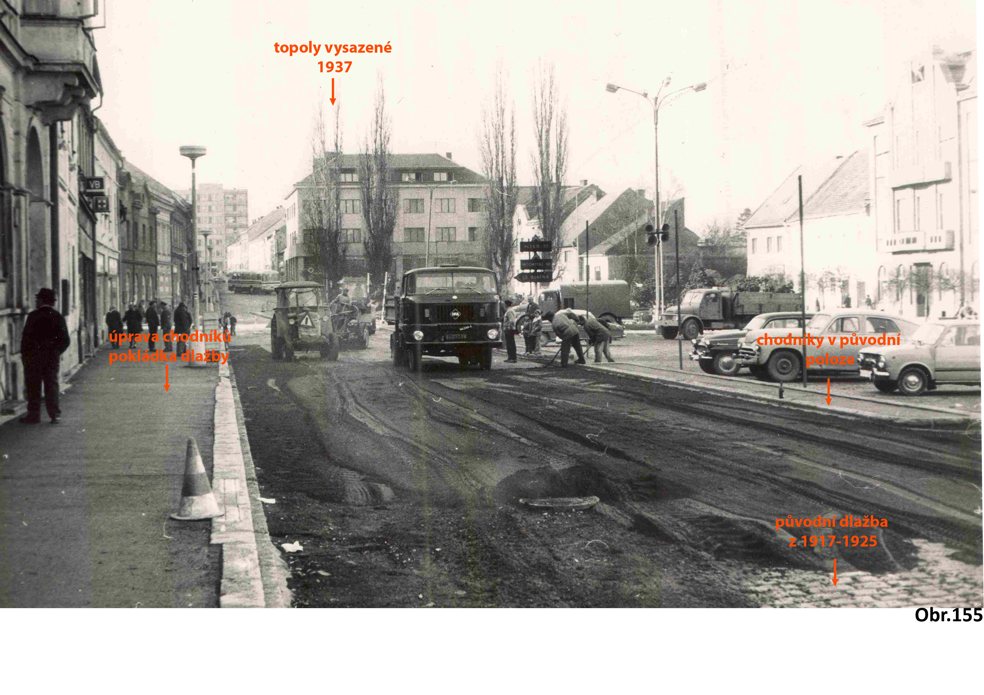
Obrázek 1: Pokládka asfaltu na náměstí v Březnici roku 1974

Historie železniční dopravy v Březnici
V době, kdy nebylo železnic, se dopravovala většina výrobků a zboží koňskými potahy na těžkých formanských vozech. Byla to pomalá doprava, kdy často k vyjetí větších vrchů byla potřebná přípřež. Počátkem 19. století se začala v Čechách vzmáhat průmyslová výroba, technickým pokrokem nastal převrat v hospodářských poměrech a z těchto důvodů se začala budovat železniční doprava.
V regionu města Březnice se první kroky k budování železniční tratě podnikly začátkem sedmdesátých let 19. století, jelikož cesta k získání stavby v podmínkách Rakouska-Uherska byla velmi obtížná především z důvodu kapitálu. Vydání stavebního povolení na stavbu březnické trati se datuje ke dni 13. června 1874. Jednalo se o trať Zdice – Protivín, jejíž stavba započala v srpnu 1874. Tuto stavbu projektoval březnický rodák ing. Jan Muzika.Tato dráha znamenala pro Březnicko a okolní kraj začátek nového hospodářského rozvoje. První zkušební jízda na této trati byla již 14. prosince roku 1875 a 20. prosince téhož roku byla veřejná železniční doprava zahájena. [2]
V srpnu 1893 byla provedena revize projektu trati Březnice – Blatná – Strakonice, během níž byly do programu pojaty výstavby odboček z Březnice do Rožmitálu a z Blatné do Nepomuku. Stavba započala v listopadu roku 1897. První slavnostní jízda vlaku na těchto tratích byla 11. června roku 1899. Stavba trati Březnice – Rožmitál byla zejména z důvodu dopravy dřeva z brdských lesů. Březnice se tímto stala důležitým železničním uzlem, což mělo velmi příznivý vliv na výstavbu samotného průmyslu v městě Březnice. [8]

Elektrifikace
První kroky v Březnici byly provedeny těsně před vypuknutím první světové války, kdy velkostatek ( pivovar ) zřídil svou elektrárnu, ze které bylo napájeno náměstí a radnice. Březnický okres se stal členem a podílníkem Otavského elektrárenského svazu a akcionářem Jihočeských elektráren. Elektrifikace byla provedena v roce 1922. [1]

Pošta, telegraf, telefon
Od roku 1751 zajišťovali březničtí jezuité písemný styk s Prahou. Využívali k tomu dvou poslů, kteří každý týden konali cestu jak z Prahy do Březnice, tak Z Březnice do Prahy a procházeli i Příbramí.
Telegrafní spojení bylo do Březnice prodlouženo v roce 1889 z telegrafní stanice z Březových Hor.
Telefon byl zaveden do Březnice 1. července 1908 a měl sedm čísel. [1]

Vodovod a kanalizace
Kanalizace byla provedena v roce 1881. V roce 1910 bylo založeno Vodní družstvo pro regulaci řeky Vlčavy v Březnici, byl zpracován projekt technickým oddělením zemědělské rady a v roce 1914 byl podroben technické revizi.Po válce se projektu ujala okresní správní komise, projekt byl rozdělen na dvě části – regulační a meliorační. Akce proběhla v letech 1931 – 1934. Při té příležitosti bylo zřízeno městské koupaliště. Vodovod byl zřízen v roce 1931. [1]

Peněžnictví
Peněžnictví březnického okresu se vyvíjelo podobně jako v ostatních krajích. V roce 1864 vzniklo na Březnicku pět hospodářských záložen. Přímo v Březnici byla toho roku zřízena Březnická záložna, ale zanikla již v roce 1879. Prvního ledna 1883 vznikla Okresní záložna hospodářská a v roce 1907 otevřela svoji první filiálku v Rožmitále pod Třemšínem. V roce 1899 zahájila svoji činnost Městská spořitelna v Březnici. Ve výročních zprávách byly prezentovány nejen výborné výsledky oboru, ale dobročinné a obecně prospěšné akce. Městská spořitelna věnovala finanční prostředky na komunikace, dlažby, úpravy náměstí a ulic v Březnici a v Mirovicích, muzeum, veřejné knihovně, na opravu kostelů, na školství, spolkům a hasičských sborům, chudým a pohořelým. Spořitelna rovněž postavila svým nákladem radnici, budovy na koupališti a usnadnila levným úvěrem stavbu škol. Vydávala spořitelní časopis Věstník Městské spořitelny v Březnici s dětskou přílohou Naší mládeži a Hlídkou osvětového sboru. Třicet ročníků se stalo nepostradatelnou pomůckou všem, kteří se chtěli blíže seznámit s historií a hospodářskými poměry v kraji.
Po převratu vznikla Lidová záložna, přeměněná z dřívějšího Spořitelního a záložního spolku. [1]

Popis obce
Na prahu jižních Čech se nachází město Březnice a zaujme svou polohou uprostřed krásné přírody. Málokde zůstala zachována jednota krajiny i historie v tak vzácném souladu. Vlastní historie Březnice začíná ve 13. století, ale archeologické výzkumy dokládají existenci osídlení podstatně staršího. Historie Březnice je pestrá a souvisí často s osudy českého národa. Město leželo na Zlaté stezce z čehož těžili jak obchodníci, tak hlavně rozvoj města. Hlavním turistickým lákadlem je zámek Březnice, který je obklopen renesanční zahradou. Součástí areálu je též anglický park o rozloze 20 hektarů.
Město březnice leží ve středočeském kraji, jeho katastrální výměra činí 1946 hektarů, je zde 3633 stálých obyvatel a z toho v produktivním věku je 2452 obyvatel. Průměrný věk obyvatel je 38,64 let. Březnice leží ve správním obvodu Příbram, který je svou rozlohou největší ve Středočeském kraji (rozléhá se na 8 % rozlohy Středočeského kraje). Město leží na komunikaci první třídy číslo 19 (Plzeň – Pelhřimov). [21]

Obrázek 1: Znak města Březnice

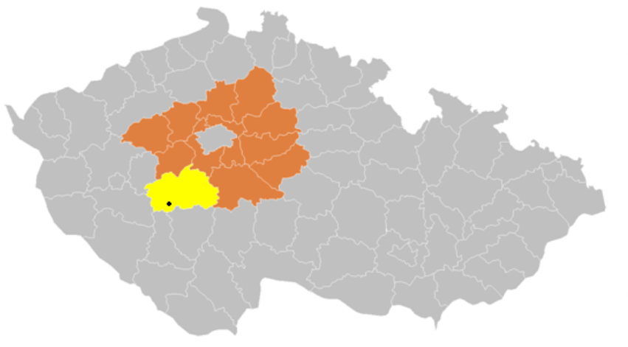
Obrázek 2 : Poloha města Březnice na mapě České Republiky

Státní správa
- Městská policie Březnice (pobočka Březnice) - zabezpečuje místní záležitosti veřejného pořádku. Při plnění úkolů spolupracuje Městská Policie s Policií ČR, odbory MÚ a orgány státní správy.



Obrázek 3 : Znak Městské policie Březnice

- Policie ČR - Obvodní oddělení Březnice najdeme nedaleko autobusového nádraží – Rožmitálská 145
- Česká pošta, s.p. – budova České pošty se nachází na náměstí. Nabízí bankovní služby, vnitrostátní a mezinárodní poštovní, peněžní a kurýrní služby. Prodej dálničních kuponů a doplňkového sortimentu.

- Česká spořitelna, a.s. - Česká spořitelna, a.s. (pobočka Březnice) najdeme na náměstí v blízkosti Městského úřadu.
Banka poskytuje služby drobným klientům, malým a středním firmám, obcím i velkým korporacím. Nabízí hypotéky, úvěry, debetní a kreditní karty.

- Allianz pojišťovna, a.s. – ve městě jsou dva pojišťovací poradci -poskytují informace a sjednávají životní pojištění osob, pojištění vozidel, majetku, odpovědnosti za škodu, podnikatelských a průmyslových rizik a penzijní připojištění.

- Česká pojišťovna, a.s. (pobočka Březnice) - nabízí pojištění pro občany i firmy. Možnost sjednání vybraných produktů on-line.

Úřady ve městě
• stavební úřad se nachází na městském úřadě
• matriční úřad se také nachází na městském úřadě
• úřad práce se nachází na náměstí
• katastrální úřad je v Příbrami
• okresní soud, celní a pozemkový úřad je v Příbrami
• vojenská správa je v Jincích
• finanční úřad byl v Březnici zrušen a občané musí dojíždět do Příbrami
Znamená to, že dojížďka na úřady nevytváří oproti ostatním aktivitám téměř žádné nové cíle, cesty na úřady však samozřejmě mohou být oproti jiným obvyklým cestám posunuty v čase. Těmto cestám by měla být udělena zásadně priorita –stejně jako u jiných cest- podle intenzity jejich vykonávání.

Zaměstnavatelé
- Sulima Březnice s.r.o. - Dřevařský závod, tlaková ekologická impregnace, pila, truhlárna, sušárna řeziva, výroba sloupů, pražců, palisád, laťovky.
- Metamax spol. s.r.o. - výrobní firma, zabývající se produkcí kabin pro vnitřní i venkovní použití, konstrukce přístřešků z ocelových profilů nebo trubek, stojany, závěsy, držáky na kola pro ukotvení do země, stěny nebo stropu, hliníkové rámy k prezentaci tiskovin všech standardních formátů. Od svého vzniku se zabývá mezinárodní kamionovou dopravou s orientací na země EU.
- Stavebniny PRO-DOMA trade s.r.o. - dodavatel stavebního materiálu
- Dřevospol s.r.o. – výrobce českého nábytku a nábytku na zakázku, dle přání zákazníka
- Zbrojovka Březnice, a.s. - je tradiční česká firma s dlouholetou tradicí v oblasti kovoobrábění, soustružení a výrobě pro automobilový a motocyklový průmysl.
- Pivovar Herold Březnice a.s. – výroba tradičního českého piva a pivních speciálů, které se vyrábějí tradiční technologií s vysokým podílem ruční práce. Nejmenší průmyslový pivovar, který má roční výstav 53 000 hektolitrů piva, vyváží přes 50% svého výstavu do zahraničí a každý rok získává řadu ocenění v degustačních soutěžích.
- BOVA Březnice spol. s r.o. - výrobní firma, zabývající se produkcí spojovacích prostředků pro tesařské konstrukce. Výroba a prodej kování na dřevěné a kamenné konstrukce. Firma Bova získala ES Certifikát systému řízení výroby pro styčníkové desky s prolisovanými trny BV15 a BV20 podle normy ČSN EN 14545:2008 a tyto styčníkové desky mají označení CE
- KOMTERM energy, s.r.o. - výroba a prodej dřevěných pelet
- Školy - Mateřské školy
- Základní škola
- Vyšší odborná škola a Střední odborná škola Březnice
- Státní sféra
- Ostatní firmy - které mají počet zaměstnanců do 10 lidí.
- Živnostníci

Dojíždění za prací
- v rámci obce – občané dojíždějí individuálně, protože nemáme ve městě městskou hromadnou dopravu.
- v rámci okresu – 74%
- v rámci kraje – 20%
- do jiného kraje – 6%
Data jsou z dopravního průzkumu.

Zdravotnická zařízení
Základní zdravotní péče je zajištěna ve městě Městským zdravotnickým zařízením (MZZ Březnice), kde jsou obvodní lékaři i lékaři s konkrétním zaměřením a specializací. Také máme ve městě středisko rychlé záchranné služby s jedním vozidlem rychlé záchranné služby, které vozí všechny akutní případy do nemocnice v Příbrami. Velkou výhodou je zdejší lékárna, především starší občané využívají tyto služby lékárny – (nemusí dojíždět pro léky do jiného vzdáleného města).
Dojížďka je především do nemocnice v Příbrami a popřípadě na specializovaná lékařská pracoviště do Prahy.
Z hlediska zdravotnictví je tedy nutné zajistit co možná nejjednodušší spojení do nemocnice v Příbrami. Přepravní vztahy jsou již samozřejmé a je třeba je zajistit co možná nejkvalitněji hlavně v dopoledních hodinách, kdy cestují především starší občané.

Nákupy
V městě je jeden supermarket (Norma) a další tři obchody s potravinami. Další obchody jsou zaměřené na průmyslové zboží, drogerie, obchod s oblečením, rybářské potřeby, obchod se zdravou výživou. Jelikož obchodní síť ve městě není příliš velká a spíše se zaměřuje na zboží denní potřeby, většina občanů jezdí za nákupy do větších měst. Starší občané využívají autobusová a vlaková spojení k nákupům většinou v dopoledních hodinách. Mladší generace ta většinou využívá osobní automobil z důvodů většího pohodlí, objemnějších nákupů a časové nezávislosti na spojích.

Kultura, sport a rekreace
Volnočasové aktivity a rekreace
Tuto dosud opomíjenou oblast, ve které se otevírají nové možnosti veřejné dopravy, je třeba rozdělit na volnočasové aktivity místních obyvatel a cestovní ruch nebo turismus dojíždějících návštěvníků. Priorita uspokojení těchto přepravních potřeb má být v zájmu kvalitního systému veřejné dopravy, úměrná jejich frekvenci na straně jedné a míře možného finančního krytí vyrovnávacích plateb pro tyto spoje na straně druhé.
• Volnočasové aktivity místních obyvatel a zajímavosti pro návštěvníky města:
- nákupní centra jsou ve větších městech, než je Březnice. Nejbližší jsou v Příbrami a další velice oblíbená v Plzni a Praze, zde jsou také kulturní střediska a další cíle cest za zábavou a sportem. Tyto cesty nejsou zásadně odlišné od předchozích aktivit, jejich načasování se ale posouvá do podvečerních, ale zejména večerních hodin nebo víkendových dnů, což je pro veřejnou dopravu zásadní problém.
- na krásné procházky máme ve městě dva parky. Jeden je v Sadové ulici podél řeky Skalice, kterým se dostaneme až ke sportovnímu centru města. Cesty jsou zde upraveny i pro cyklisty. Druhý velmi vyhledávaný místními obyvateli a turisty je zámecký park v okolí zámku Březnice, se svými překrásně vzrostlými stromy a rybníky. V parku jsou udržované cestičky vybízející k procházkám a nechybí zde dostatek laviček k odpočinku.
- přes léto slouží jako odpočinková plocha koupaliště, které je využíváno převážně mladší generací a maminkami s dětmi. Koupaliště udržuje 1. březnická komunální s.r.o., která se stará o bazén, dětské brouzdaliště, o zeleň a o stánek s občerstvením.
- hodně využívané jsou sportovní plochy, kterých je ve městě dostatek (stadion s tribunou, škvárové hřiště, tělocvičny při ZŠ, VOŠ a SOŠ, tenisové kurty pod širým nebem a TC Vitality s krytou halou. Hala slouží jako tenisové kurty – zde začínal hrát březnický rodák Jiří Veselý, který se stal 29. ledna 2011 prvním českým juniorským vítězem v historii tenisového Australian Open
-za povšimnutí stojí i Kulturní dům Březnice (KD), který se nachází v samém centru města. Sál KD je využíván dvakrát týdně jako kinokavárna. Promítá se ve středu a v neděli. Každý měsíc se hrají dětská představení pro mateřské školy (představení navštěvuji pravidelně obě mateřské školy z Březnice a MŠ z okolních vesnic – tato představení jsou dětmi velmi oblíbena). Na tato představení jsou děti dováženy soukromou autobusovou dopravou. V KD se dále pořádají kulturní a společenské akce pro veřejnost (hraje se zde ochotnické divadlo, pořádají se plesy, taneční kurzy, koncerty, srazy rodáků, veřejná zasedání městského zastupitelstva a další)
- nejvyhledávanějším místem turisty je renesanční zámek. Jednotlivé expozice přibližují historii jednotlivých šlechtických rodů. Skvostem březnického zámku je nejstarší dochovaný renesanční knihovní sál v Čechách – Lokšanská knihovna s nástěnnými malbami a dobovými knihovními skříněmi z roku 1558. Další ozdobou zámku je raně barokní kaple Panny Marie z let 1625 – 1632. V prvním patře jihovýchodního křidla zámku v Březnici je umístěna galerie Ludvika Kuby. Expozice je rozdělena do čtyř místností a obsahuje 72 obrazů z doby od roku 1895 do roku 1945. [7]
- návštěvníky přijíždějící do Březnice přivítá střed města, který vytváří ucelenou památkovou zónu, jejíž dominantou je kostel sv. Ignáce a sv. Františka. Kostel byl postaven v létech 1642 – 1650. Má pozoruhodně řešený vnitřní prostor jednolodního kostela s bočními kaplemi. Na kostel navazuje jezuitská kolej - konvent, která byla dokončena v roce 1652. Vzniklo zde i Gymnázium se seminářem, které poskytovalo vzdělání nadaných studentů ze širokého okolí.
- do Březnice jezdí mnoho turistů i ze zahraničí, aby mohli obdivovat Židovské ghetto, které bylo založeno v roce 1726 na místě starého lokšanského dvora a zahrady. V jejím středu je synagoga, jejíž dnešní podoba je z roku 1874. Ghetto jako celek představuje unikátní urbanistický komplex s dochovanými klasicistními domy. [7]
- za městem se nachází starý židovský hřbitov. Najdeme zde novogotickou obřadní síň z konce 19. Století. Náhrobní kameny s hebrejskými texty připomínají dlouholetou historii židovského osídlení našeho města.
- na náměstí se nachází Městská knihovna a Infocentrum. Je zde čítárna a studovna, půjčování knih a studenty využívaná meziknihovní výpůjční služba. Pro veřejnost je zde volně přístupný internet. Turisté uvítají mapy, informační a propagační materiály o městě a okolí.
Většina turistů využívá individuální dopravu. V letním období přijede za památkami města také mnoho cyklistů (cyklotrasy Březnice a okolí se v současné době zpracovávají). Velmi malé procento je těch, kteří využijí veřejnou dopravou - většina dopravních spojů je zrušena (nejede ve dnech školních prázdnin a o víkendech).

Školy a školky
Dojížďka do škol
Asi nejdůležitějším aspektem dopravní obsluhy veřejnou dopravou je dojížďka do škol. K tomu je možné připojit následující základní charakteristiku:
- Mateřské školy jsou v obci dvě (v ulici Obránců Míru a 9. května).
Vzhledem k současnému většímu počtu dětí a zájmu o mateřské školy jsou kapacity vyčerpány a z tohoto důvodu musí někteří rodiče vozit své děti do jiných mateřských škol např: Mateřské školy Bubovice nebo do mateřských škol v Příbrami, kam je vozí rodiče, kteří zde pracují.
- Základní škola je v obci jedna (Základní škola Březnice). Tato škola pojme svou kapacitou všechny děti školou povinné i ze zdejších spádových obcí. Některé děti dojíždějí do speciálně zaměřených škol nebo gymnázií do Příbrami. A je i několik žáků, kteří dojíždějí do ZŠ praktické a ZŠ speciální v Rožmitále pod Třemšínem.
- Střední škola je zde také jedna (Vyšší odborná škola a Střední odborná škola Březnice). Na této škole studují žáci z celé republiky, ale převážně jsou to studenti z příbramska a místní. Pro studenty ze vzdálenějších míst, pro které není možné každý den dojíždět do školy je možnost ubytování na internátu.
- Většina studentů z Březnice dojíždí do středních škol v Příbrami (Obchodní akademie, integrovaná střední škola, gymnázia, Zdravotní škola Příbram,…) – do Příbrami a zpět mají studenti vyhovující autobusové i vlakové spojení navazující většinou na vyučování.
- Dojížďka do vysokých škol je především do Prahy, popř. Plzně nebo do Českých
Budějovic.
- Ve zdejší Vyšší odborné škole a Střední odborné škole Březnice jsou vysokoškolské obory na dálkové studium, které zaštiťuje Česká zemědělská univerzita Praha.
- Základní umělecká škola Březnice

Lze chápat jako záměr, že do základních škol by mělo existovat maximálně bezpřestupové jednoduché spojení veřejnou dopravou, s extrémní minimalizací pěší docházky a přechodů silničních komunikací. Dojížďka do vyšších typů škol se v zásadě neliší od ostatních základních přepravních potřeb.

Dopravní infrastruktura-silnice 1. 2. 3. třídy
Komunikace, které procházejí nebo vycházejí z Březnice.
Silnice 1. třídy - silnice č. 19 (Plzeň - Spálené Poříčí – Březnice – Milevsko - Tábor - Pelhřimov)
Silnice 2. třídy - silnice č. 174 (Velký bor – Lnáře – Březnice - Milín)
- silnice č. 176 (Březnice – Hvožďany - Starý Smolivec)
Silnice 3. třídy - silnice č. 1734 (Březnice – Drahenice – Hostišovice – Drahenický Malkov - Blatná)
-silnice č. 0191 (Březnice – Hlubyně – Vševily – Bezděkov pod Třemšínem - Rožmitál pod Třemšínem)
- silnice č. 1911 (Březnice – Chrást – Třebsko – Narysov - Příbram)
- silnice č. 00416 (Březnice – Bor – Nestrašovice - Chraštice)
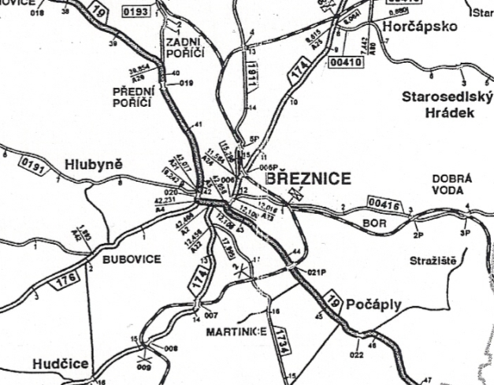
Obrázek 4: Mapa březnicka s označenými silnicemi podle tříd

AUTOBUSOVÁ DOPRAVA V BŘEZNICI

Linky autobusů
300024 – Hvožďany – Březnice – Příbram (Veolia Transport Praha s.r.o.)
300026 – Březnice – Bělčice (Veolia Transport Praha s.r.o.)
300028 – Příbram – Březnice – Rožmitál pod Třemšínem (Veolia Transport Praha s.r.o.)
300034 – Nepomuk – Rožmitál pod Třemšínem – Březnice – Mirovice (Veolia Transport Praha s.r.o.)
304120 – Březnice – Bělčice – Blatná - Březnice (Karel Baumruk)
143443 – Příbram – Blatná – Horažďovice (Veolia Transport Praha s.r.o.)
380100 – Strakonice – Blatná – Březnice – Příbram (ČSAD STTRANS a.s.)
303025 – Březnice – Příbram (Bosák Bus, spol. s.r.o.), (jede pouze ve školní dny)

Zastávky autobusů
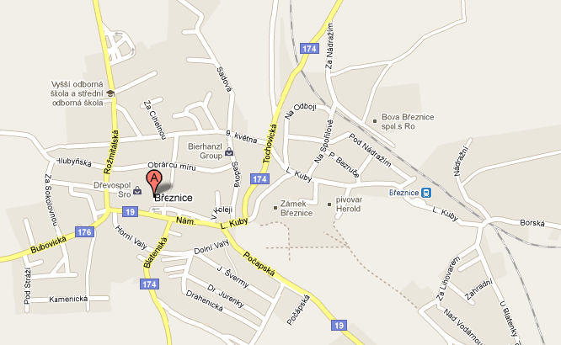
1
2

3

4

5

6

7

Obrázek 5 : Mapa Březnice s vyznačenými čísly zastávek

Autobusové zastávky:
1…..Březnice, autobusová stanice
2…..Březnice, náměstí
3…..Březnice, ÚNZ
4…..Březnice, rozcestí k železniční stanici
5…..Březnice, KOVO
6…..Březnice, Sublima
Vlaková stanice:
7…..Březnice, železniční stanice

Autobusové spoje
Pokud mám zhodnotit četnost autobusových spojů, tak si myslím, že je dostačující. Ovšem v ranních hodinách během dopravní špičky by bylo rozumné přidat spoj nebo alespoň zvýšit kapacitu autobusů na linkách jedoucích na Příbram, aby cestující nemuseli stát v uličce autobusu nebo dokonce čekat na další spoj. Je obtížné toto zajistit hlavně z důvodů financí, které kraj každým rokem snižuje. Dopravní obslužnost je služba lidem, na kterou mají právo, a proto musí dotovat autobusové linky i městský rozpočet města Březnice. Tento rozpočet je rozdělen vždy na větší části, ne pouze jedna obec nebo město, do kterých spadá 19 obcí včetně Březnice (Březnice, Drahenice, Horčápsko, Hlubyně, Hudčice, Hvožďany, Chrást, Koupě, Modřovice, Narysov, Nestrašovice, Počaply, Starosedlský Hrádek, Svojšice, Tochovice, Třebsko, Tušovice, Volenice, Vysoká u Příbrami). Podle počtu obyvatel jednotlivé obce přispívají na dotování autobusů. V roce 2010 přispívala každá obec
17,36221 Kč na obyvatele, což bylo celkem 136 085,- Kč. Není to zrovna malá částka, ale ve srovnání s minulými lety je nejnižší za posledních deset let.
Náklady na 1 km ujetého autobusem je cca 30,- Kč ve zdejších podmínkách. To znamená, že pokud jede autobusem 30 lidí, tak jsou pokryty náklady a další cestující už by přinášeli zisk.
Docházková vzdálenost na autobusové nádraží je pro obyvatele různá, protože plocha autobusových zastávek není uprostřed města, ale na jeho okraji. Vlakové nádraží je na druhé straně města, což zapříčiňuje preferenci jednotlivé dopravy od občanů z hlediska jejich bydliště. Docházková vzdálenost z náměstí na autobusové nádraží je cca 0,5 km a na vlakové nádraží cca 1 km. Z tohoto důvodu občané bydlící na jižní části města preferují autobusovou dopravu a lidé ze severní části preferují železniční dopravu.

Dopravní průzkum
Otázky:
- Věk:
- 0 – 26
- 26 – 60
- 60 a více
- Odkud jedete:
- z Březnice
- v Březnici pouze přestupuji
- Kam jedete:
- v rámci okresu
- v rámci kraje
- do jiného kraje
- Za jakým účelem cestujete:
- do školy
- do zaměstnání
- k lékaři
- nákupy
- ostatní
- Jak hodnotíte kvalitu autobusové dopravy:
- výborná
- slouží dobře
- ujde jakž takž
- za moc nestojí
- úplně špatná
- Proč cestujete autobusovou dopravou:
- dostatečný počet spojů
- levnější než automobil
- nemám auto ( řidičské oprávnění )

Výsledky dopravního průzkumu:

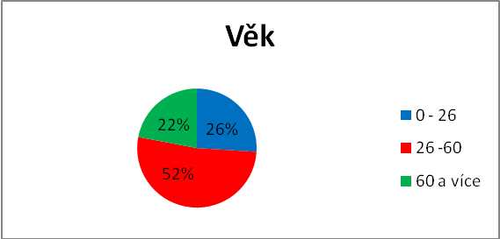
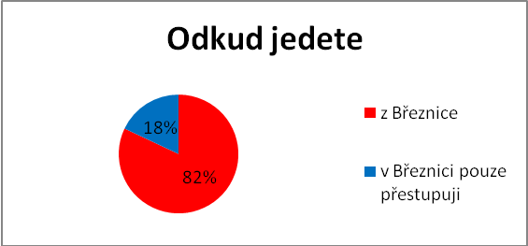
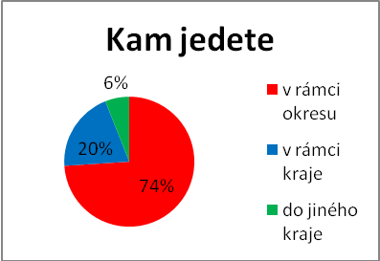
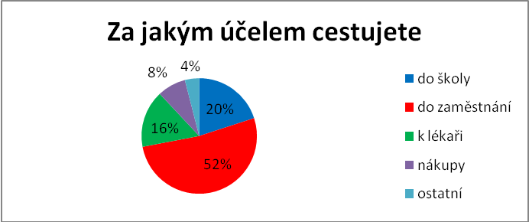

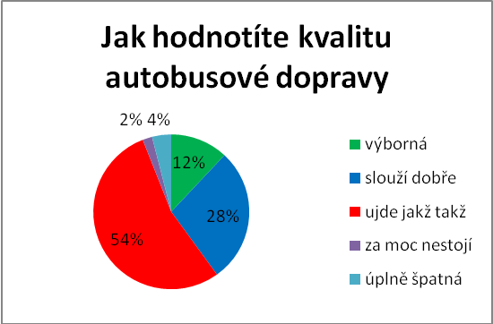
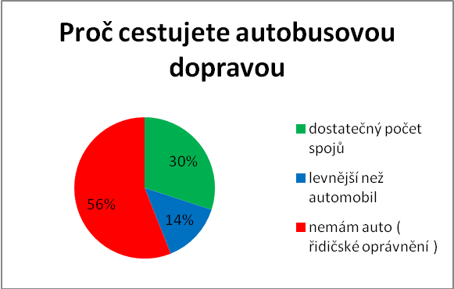

Shrnutí dopravního průzkumu:
Dopravní průzkum jsem provedl na autobusovém nádraží v Březnici. Ptal jsem se
50 cestujících, kteří čekali na svůj spoj a byli ochotni mi odpovědět na otázky.
Z průzkumu vyplývá, že nejvíce cestujících je v produktivním věku s trvalým bydlištěm v Březnici a autobusovou dopravu využívají za účelem cesty do zaměstnání. Nejvíce těchto dotázaných dojíždí za prací do Příbrami. Důvody proč lidé cestují raději autobusem než-li autem jsou jednoznačné, nemají automobil nebo řidičské oprávnění. Kvalita dopravy je dle dotázaných cestujících na vyhovující úrovni,ale měli by představu o lepším cestování. Jelikož jsem průzkum prováděl v zimním období, tak si cestující stěžovali, převážně v ranních hodinách na nevytopené autobusy. Podotkli též, že by stálo za zvážení při koupi nových autobusů zapřemýšlet nad jejich lepší výbavou, které by přispělo k lepšímu a příjemnějšímu cestování.

ŽELEZNICE
Železniční doprava v Březnici představuje jak osobní dopravu, tak i nákladní dopravu. Z hlediska osobní dopravy nemá pro město nijak velký význam. Díky trati Zdice –Protivín je výhodnou osobní dopravou na delší vzdálenosti. Máme zde i plochu, která slouží jako nákladní prostor pro vykládku uhlí, volně ložených chemických hnojiv, kapalných hnojiv, nakládku volně ložené kulatiny za zdejších lesů, nakládku železného šrotu a dříve sloužila pro vagónování vojenské techniky.
Provoz na téměř 90 km dlouhé trase, trať č. 200 Zdice – Protivín, spojující Středočeský a Jihočeský kraj, je díky zavedení moderní technologie řízen dálkově z jediného dispečerského centra v železniční stanici Březnice, přičemž dispečer je v rádiovém spojení se všemi lokomotivními i vlakovými četami. Z dispečerského stanoviště je dálkově ovládáno taktéž 11 železničních stanic: Březnice, Lochovice, Jince, Bratkovice, Příbram, Milín, Tochovice (odbočka Přední Poříčí), Mirovice, Čimelice, Vráž u Písku a Čížová.
. Racionalizace tratě významně zvýšila bezpečnost provozu a umožnila zrychlit železniční dopravu. Investorem stavby byla Správa železniční dopravní cesty, státní organizace. [23]
Protivínka, jak se trati ze Zdic přes Příbram, Březnici a Písek do jihočeského Protivína také říká, oslavila v nedávné době 130 let od uvedení do provozu. Trať Protivín–Zdice vždy byla významnou regionální i vnitrostátní součástí železniční sítě. Racionalizací úseku, tedy zejména zavedením dálkového řízení provozu a zvýšením bezpečnosti, navázaly dráhy na odkaz železničních stavitelů z minulých století a zavedli traťové parametry nezbytné pro moderní řízení a provoz železnice ve století jedenadvacátém. [22]
Nyní je trať vybavena řídicím a zabezpečovacím systémem umožňujícím dálkové ovládání výhybek, návěstidel a dalších zařízení. Obsluhující dispečer má aktuální informace
o stavu všech technologických systémů a o pohybu vlaků v celém řízeném úseku.

Železniční tratě
Březnice je železničním uzlem, který se rozděluje na čtyři směry, které jsou jednokolejné a to jsou:
Číslo trati – odkud kam
- 200 - Březnice – Zdice
- 200 - Březnice – Protivín
- 203 - Březnice – Strakonice
- 204 - Březnice – Rožmitál pod Třemšínem
- vlečka do podniku Sublima Březnice s.r.o. (stále funkční a využívaná)

POROVNÁNÍ AUTOBUSOVÉ A ŽELEZNIČNÍ DOPRAVY
Z hlediska počtu spojů je výhodnější autobusová doprava. Zastávka autobusů je též na vlakovém nádraží, a proto někteří jedou z vlakového nádraží autobusem na hlavní autobusové nádraží a odtud již dále pokračují autobusem na lince, kterou potřebují jet. Další výhodou, kterou preferují cestující autobusem je četnost zastávek - např: v Příbrami na několika zastávkách a ne pouze na autobusovém nádraží. Možností více zastávek se cestující snáze přiblíží místu své cesty do zaměstnání, k lékaři, za kulturou, poznáváním,…. Vlak zde má pouze jednu zastávku, což je veliká nevýhoda. Ovšem pokud někomu vyhovuje železniční doprava a jede spoj na místo určení cestujícího, tak se dostane většinou do cíle rychleji. Cena jízdenky je srovnatelná jak pro autobus, tak pro vlak. V porovnání času stráveného na cestě v dopravním prostředku je autobus o trochu rychlejší než vlak, pokud se jedná o přímý spoj.

ZÁVĚR
Jak již bylo řečeno na začátku, zabývá se tato práce dopravní obslužností města Březnice. Některé okolní obce mají spojení pouze do města Březnice. Tyto spoje jsou využívány především staršími obyvateli a dětmi k dopravě k lékaři, do škol a na úřady. Pokud někdo chce pokračovat do jiného města či obce, tak na sebe dopravní spoje velice dobře navazují. Ostatní dopravní obslužnost je zde zajištěna podle potřeby obyvatel také na dobré úrovni.
Horší je to s autobusovou linkovou dopravou o víkendech. Do některých okolních obcí spoj nezajíždí vůbec a to je nevyhovující. Nesmíme brát v úvahu, že o víkendech jezdí jen turisté, ale musíme si uvědomit, že spousta občanů musí o víkendu také do práce. Ti pak nemají spojení a je pro ně nutností si pořídit automobil a s jeho pomocí se dopravovat do zaměstnání. A když už ho mají, tak převážně nezůstanou u toho, že by ho využívali jen
o víkendech, ale s jeho pomocí se dopravují do zaměstnání i v týdnu. Sám jsem si udělal veřejný dopravní průzkum a došel jsem k zajímavému zjištění. Při obsazení osobního automobilu již třemi cestujícími, je tato doprava pro obyvatele ekonomičtější (rentabilní až levnější). To pak přispívá k nemilému nárůstu výfukových plynů v ovzduší a výrazně nižšímu počtu cestujících na linkách v pracovní dny. Z průzkumu též vyplynulo, že pouze v zimním nepříznivém počasí a špatné sjízdnosti vozovek dochází k nárůstu přepravovaných osob veřejnou dopravou. Tato situace negativně dopadá nejen na dopravu do zaměstnání, ale po letošním zdražení jízdného pro studenty došlo k nárůstu individuální osobní dopravy.
Z tohoto důvodu si myslím, že by se počet spojů o víkendech do některých okolních obcí měl zlepšit. Jeden spoj ráno, aby se obyvatelé dostali do svých zaměstnání a dva v průběhu dne aby se dostali zpět domů.

SEZNAM LITERATURY
Literatura:

[1] Benešová, J. a kolektiv: Historie a současnost podnikání na Příbramsku, Nakladatelství a vydavatelství Městské knihy s. r. o., 2003, ISBN 80-86699-04-8
[2] Janeček, J.: 100 let Rožmitálské lokální dráhy, Vydal MěÚ – Kulturní klub Rožmitál pod Třemšínem, první vydání
[3] Jírů, P.: Březnický průmysl impregnace dřeva, Vydal „ BOZEŇ“ spolek rodáků a přátel města Březnice v Praze
[4] Karas, J.: Obecní a okresní samospráva blatenska a březnicka, Vydal “BOZEŇ“ spolek rodáků a přátel města Březnice v Praze
[5] Kočárková D., - Kocourek J., - Jancura M.: Základy dopravního inženýrství,
ČVUT Praha 2009, ISBN: 978-80-01-04233-5, 142s.
[6] Kouřimská, N.: Průzkum zádlažeb na hlavním náměstí v Březnici, ČVUT, 2010
[7] Kozlík J.: Kronika města Březnice
[8] Šmilauer, L.: Vzpomínky na stavbu železnice z Rakovníka do Protivína a na jejího budovatele Březnického rodáka inženýra Jana Muziku, Vydal „BOZEŇ“ spolek rodáků a přátel města Březnice v Praze

Webové stránky:

[9] Zákon č. 111/1994 Sb. ve znění pozdějších předpisů, Sbírka zákonů ČR,
http://www.mvcr.cz/sbirka
[10] Zákon č. 304/1997 Sb. ve znění pozdějších předpisů, Sbírka zákonů ČR,
http://www.mvcr.cz/sbirka
[11] Zákon č. 23/2000 Sb. ve znění pozdějších předpisů, Sbírka zákonů ČR,
http://www.mvcr.cz/sbirka
[12] Zákon č. 266/1994 Sb. ve znění pozdějších předpisů, Sbírka zákonů ČR,
http://www.mvcr.cz/sbirka
[13] Zákon č. 361/2000 Sb., o provozu na pozemních komunikacích a o změnách některých zákonů (zákon o silničním provozu), ve znění pozdějších předpisů.
http://www.mvcr.cz/sbirka
[14] http://www.mapy.cz, Mapový portál Mapy.cz
[15] http://www.czso.cz, Český statistický úřad
[16] http://www.wikipedia.org, Wikipedia
[17] http://www.rsd.cz, Ředitelství silnic a dálnic
[18] http://www.idos.cz, Celostátní informační systém o jízdních řádech
[19] http://www.mdcr.cz, Ministerstvo dopravy
[20] www.kr-stredocesky.cz, Oficiální stránky středočeského kraje
[21] http://www.breznice.cz/, Oficiální stránky města Březnice
[22] http://www.azd.cz, AŽD Praha s.r.o.
[23] http://www.silnice-zeleznice.cz/clanek/racionalizace-trate-zdice-protivin/
[24] http://dspace.upce.cz/handle/10195/36355, Trpišovský, M. Analýza dopravní obslužnosti obcí mikroregionu
[25] http://is.muni.cz/th/77755/prif_m/?lang=en, Hladík, T.: Dopravní obslužnost v problémových obdobích a částech dne

Seznam obrázků:

Obrázek 1: Znak města Březnice
Obrázek 2: Poloha města Březnice na mapě České Republiky

Obrázek 3: Znak Městské policie Březnice
Obrázek 4: Mapa březnicka s označenými silnicemi podle tříd
Obrázek 5: Mapa Březnice s vyznačenými čísli zastávek

PŘÍLOHY

Seznam příloh :

Příloha 1: Přehled nákladů
Příloha 2 : Přehled financování jednotlivými obcemi
Příloha 3: Vozový park společnosti Veolia transport

Dopravní obslužnost rok 2000 - 2010
ROK | celkové náklady | hradí Březnice | %
2000 | 1 685 295,40 | 816 297,90 | 48,4365
2001 | 1 797 496,40 | 870 644,00 | 48,4365
2002 | 1 821 150,50 | 783 618,80 | 43,0288
2003 | 1 084 265,70 | 517 250,50 | 47,7051
2004 | 249 892,50 | 119 631,53 | 47,8732
2005 | 216 629,50 | 103 577,10 | 47,8130
2006 | 131 749,50 | 62 712,42 | 47,5997
2007 | 126 933,50 | 60 261,87 | 47,4752
2008 | 127 089,00 | 59 565,72 | 46,8693
2009 | 133 662,00 | 61 638,66 | 46,1153
2010 | 136 085,00 | 62 330,33 | 45,8025
Příloha 1: Přehled nákladů

Vyúčtování nákladů na dopravní obslužnost za rok 2010
celkový náklad vyúčtovaný dopravcem |  |  | 136 085,00
celkový počet obyvatel |  |  | 7838
náklad na jednoho obyvatele |  |  | 17,36220975
obec | počet | Kč | Kč
obec | obyvatel 2010 | na 1 obyvatele | celkem
Březnice | 3590 | 17,36221 | 62 330,33
Drahenice | 161 | 17,36221 | 2 795,32
Horčápsko | 93 | 17,36221 | 1 614,69
Hlubyně | 135 | 17,36221 | 2 343,90
Hudčice | 243 | 17,36221 | 4 219,02
Hvožďany | 836 | 17,36221 | 14 514,81
Chrást | 211 | 17,36221 | 3 663,43
Koupě | 143 | 17,36221 | 2 482,80
Modřovice | 72 | 17,36221 | 1 250,08
Narysov | 242 | 17,36221 | 4 201,65
Nestrašovice | 70 | 17,36221 | 1 215,35
Počaply | 105 | 17,36221 | 1 823,03
Starosedlský Hrádek | 135 | 17,36221 | 2 343,90
Svojšice | 93 | 17,36221 | 1 614,69
Tochovice | 676 | 17,36221 | 11 736,85
Třebsko | 204 | 17,36221 | 3 541,89
Tušovice | 95 | 17,36221 | 1 649,41
Volenice | 404 | 17,36221 | 7 014,33
Vysoká u Příbrami | 330 | 17,36221 | 5 729,53
Celkem | 7838 | 17,36221 | 136 085,00
Příloha 2 : Přehled financování jednotlivými obcemi

PŘEHLED POČTU A TYPŮ AUTOBUSŮ FIRMY VEOLIA TRANSPORT
KAROSA | 731 | 4
 | 732 | 3
 | 734 | 11
 | 932 | 6
 | 952 | 5
 | 934 | 12
 | 954 | 16
ILIADE RTX |  | 1
CROSSWAY 12 |  | 3
CROSSWAY 10,6 |  | 2
CROSSWAY 12,8 |  | 6
SOR | B9,5 | 5
 | BN12 | 2
 | C10,5 | 10
 | C12 | 2
 | C9,5 | 9
 | BN10,5 | 1
CITY BUS |  | 1
CELKEM |  | 99
Příloha 3: Vozový park společnosti Veolia transport

